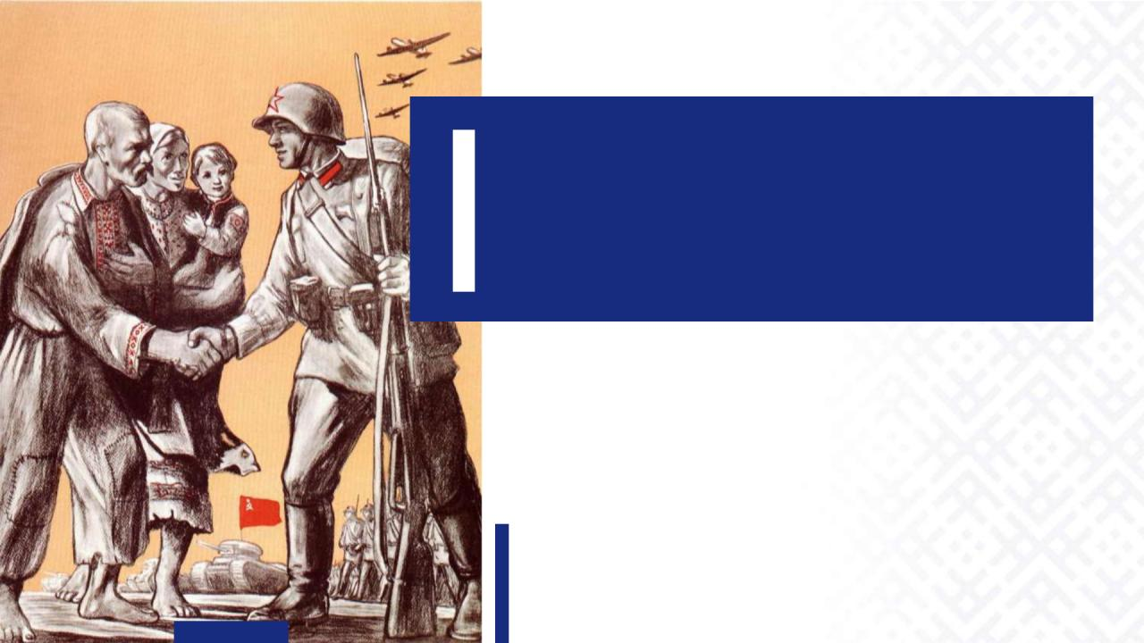

**МЫ ВМЕСТЕ НАВСЕГДА:**

* **85-ЛЕТИЮ ВОССОЕДИНЕНИЯ ЗАПАДНОЙ БЕЛАРУСИ И БССР**

**Единый день**

**информирования населения**

сентябрь 2024 г.

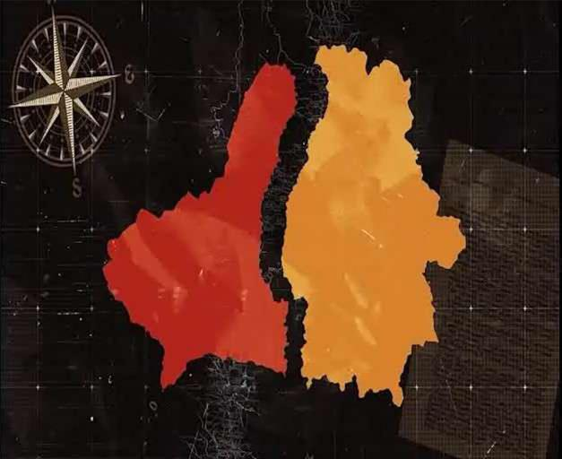

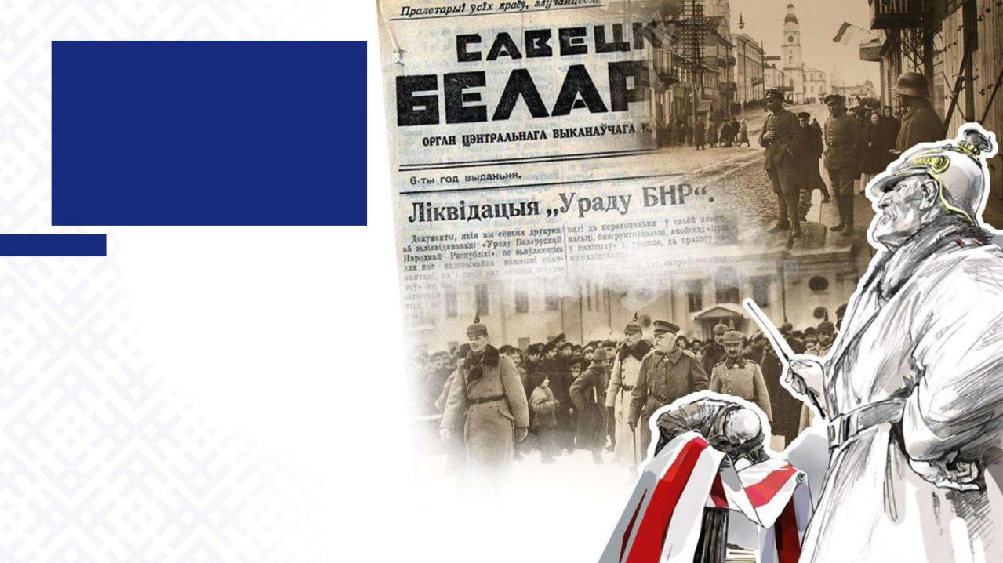**НЕЗАВИСИМОСТИ**

**НА ШТЫКАХ**

**ОККУПАНТОВ**

**НЕ БЫВАЕТ!**

**Часть белорусских**

**«активистов» пыталась**

**найти себе покровителей**

**среди воюющих держав**

**либо заручиться их**

**поддержкой.**

**Безрезультатно**

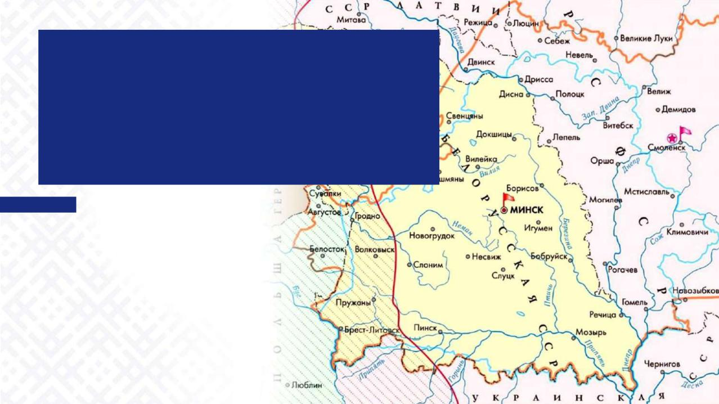**Реальную возможность**

**государственности**

**белорусам предоставила**

**советская власть**

**После создания 1 января**

**1919 г. Социалистической**

**Советской Республики**

**Беларуси народ получил**

**реальную возможность**

**самому вершить свою судьбу**

**на родной земле**

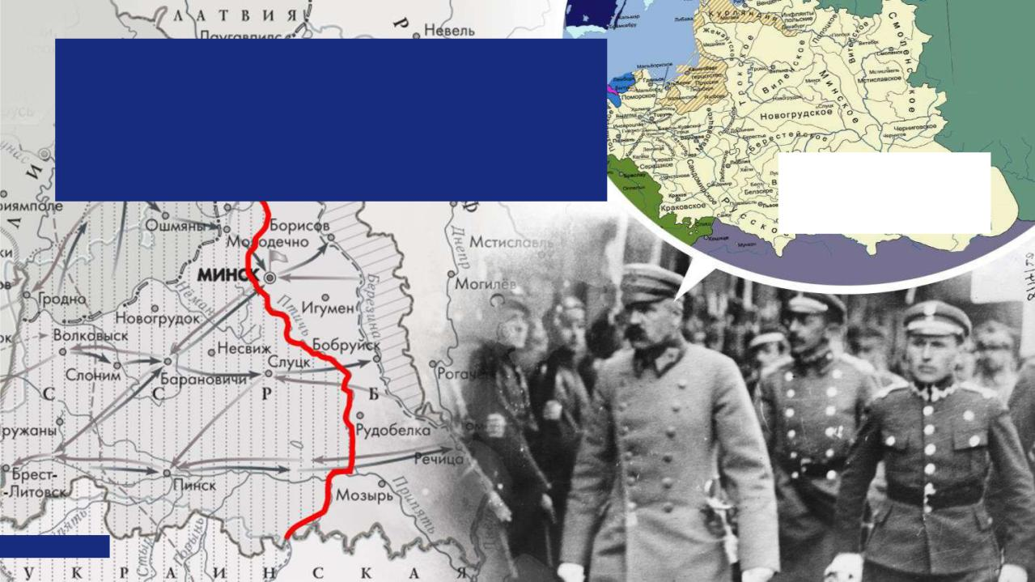**После заключения в 1921 году**

**Рижского мирного договора**

**белорусский народ познал**

**трагедию национального разъединения**

***Речь Посполитая***

***XVII век***

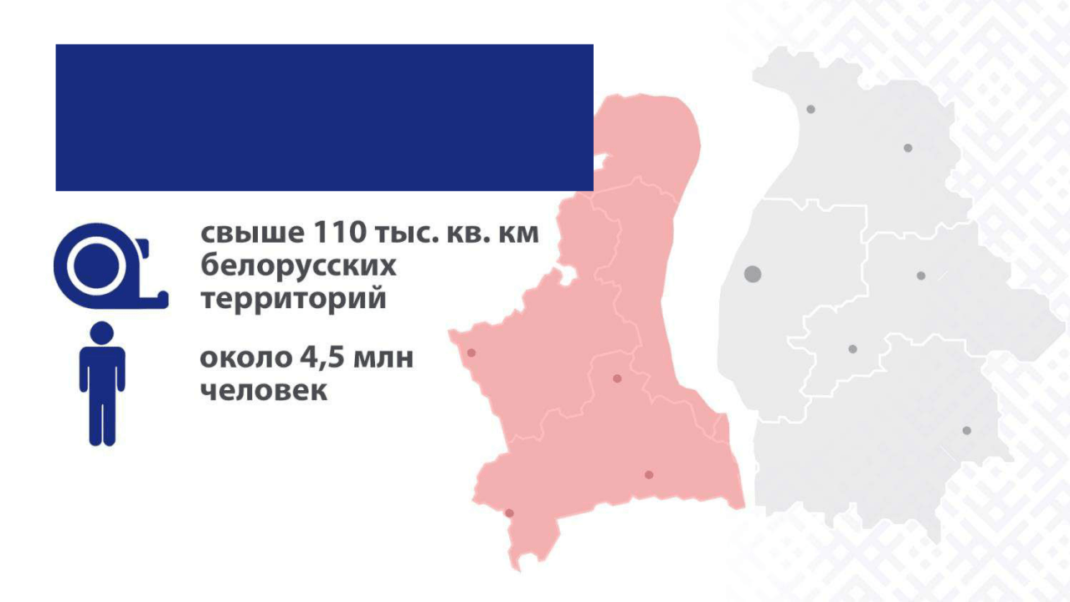**Рижский договор носил антибелорусский характер**

**оказались**

**в Польше**

* **1921 году Польша стала государством, в котором поляки составляли только 64% населения**

|  |  |  |  |
| --- | --- | --- | --- |
| ***“*** | ***Польша прекращает*** |  |  |
| ***сотрудничество в деле*** | ***“*** |  |
| ***защиты прав национальных*** | |  |
| ***меньшинств*** |  |  |

*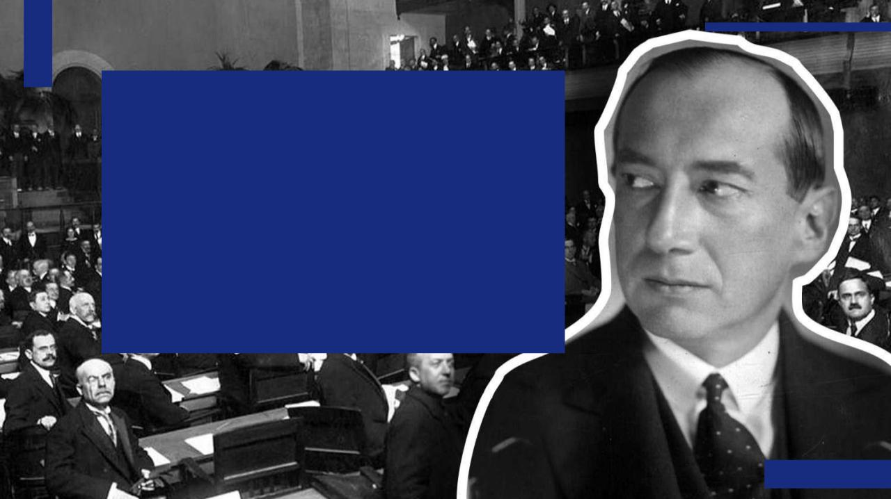Министр иностранных дел Польши*

*Юзеф Бек,*

*1934 год*

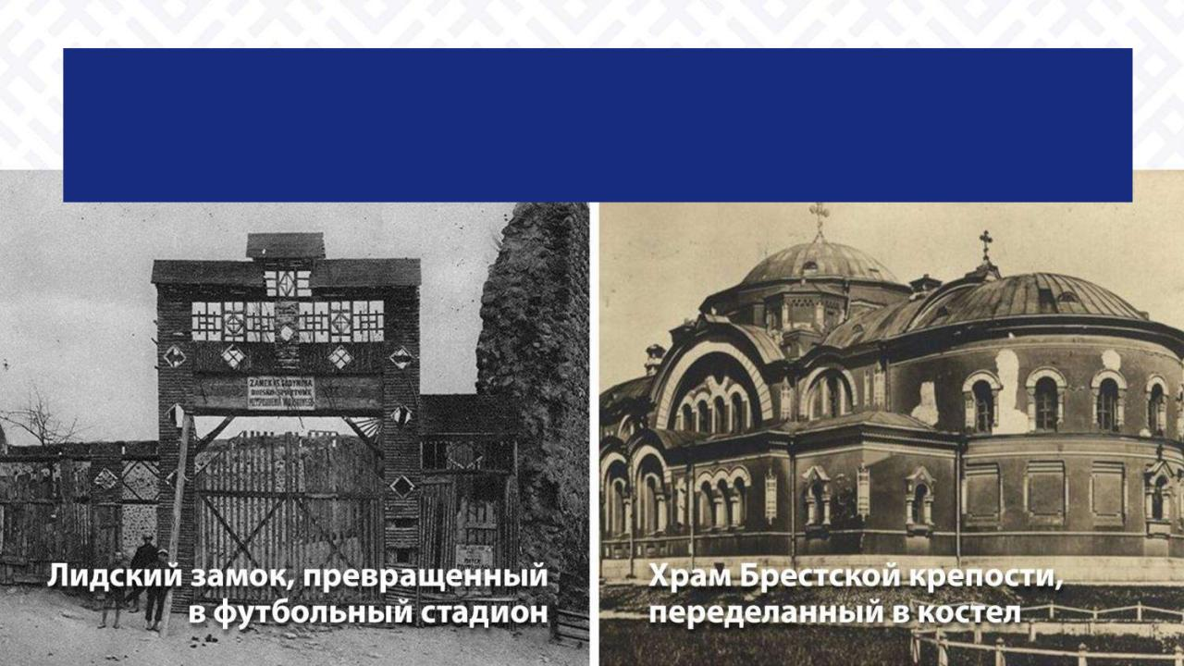**Политика польских властей в Западной Беларуси**

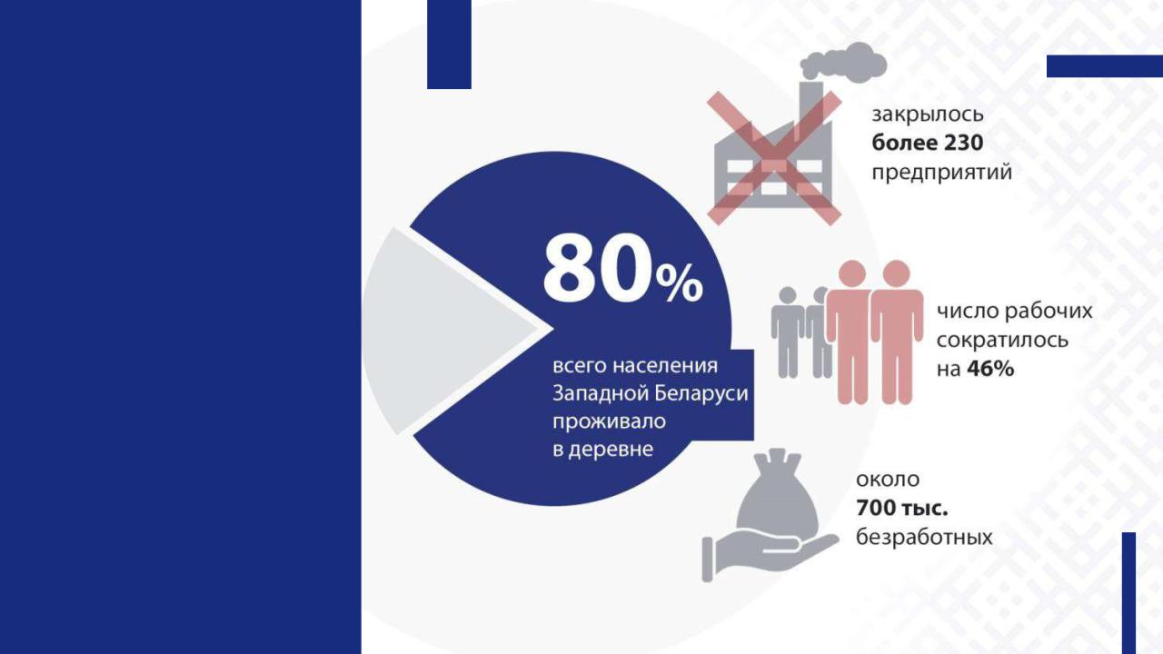

**Западная**

**Беларусь**

**превратилась**

* **аграрно-сырьевой регион польского государства**

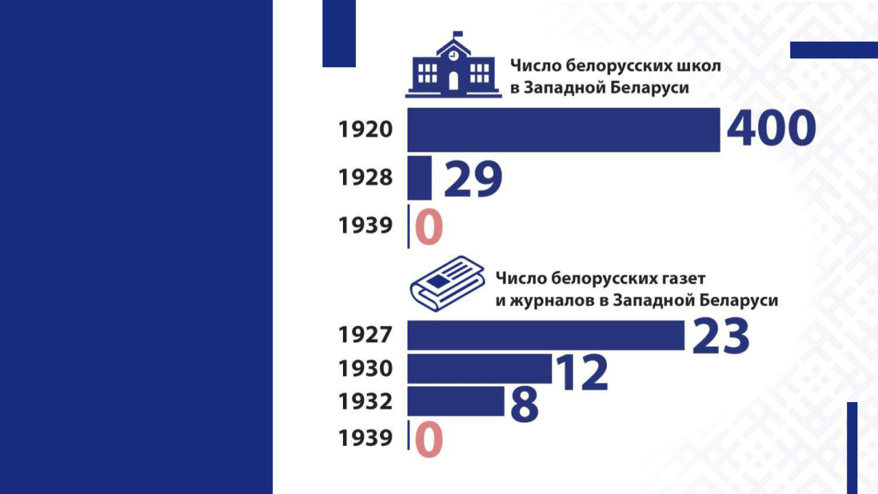

**Белорусская**

**культура**

**прекратила свое**

**развитие**

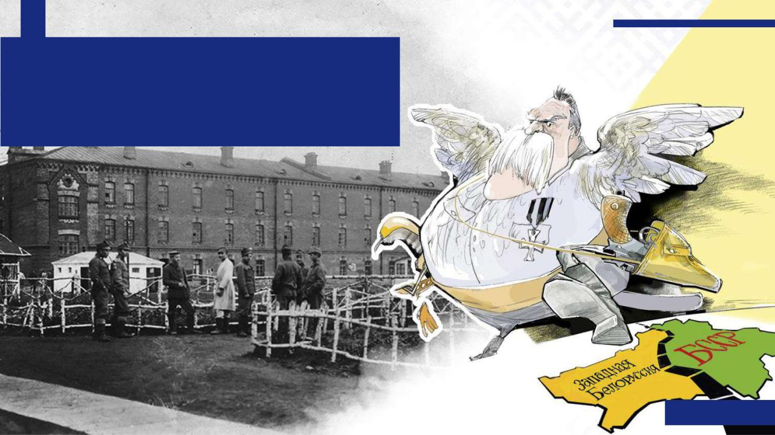**Концлагерь**

**в Березе-Картузской**

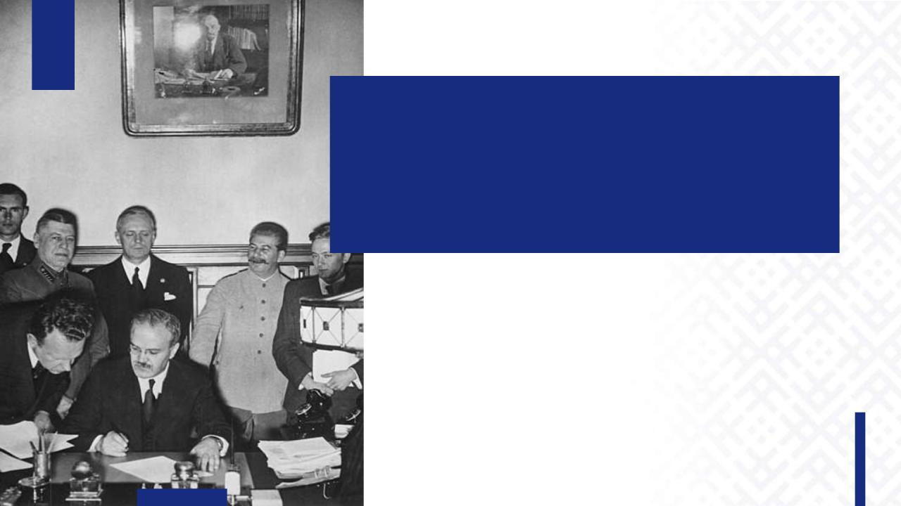**Судьба польского государства была предопределена за четыре месяца до подписания 23 августа 1939 г. германо-советского договора**

* **ненападении**
  + *пакту Молотова–Риббентропа не прилагалась военная конвенция. Достигнутые договоренности между Германией и Советским Союзом не делали их союзниками ни формально, ни фактически*

* 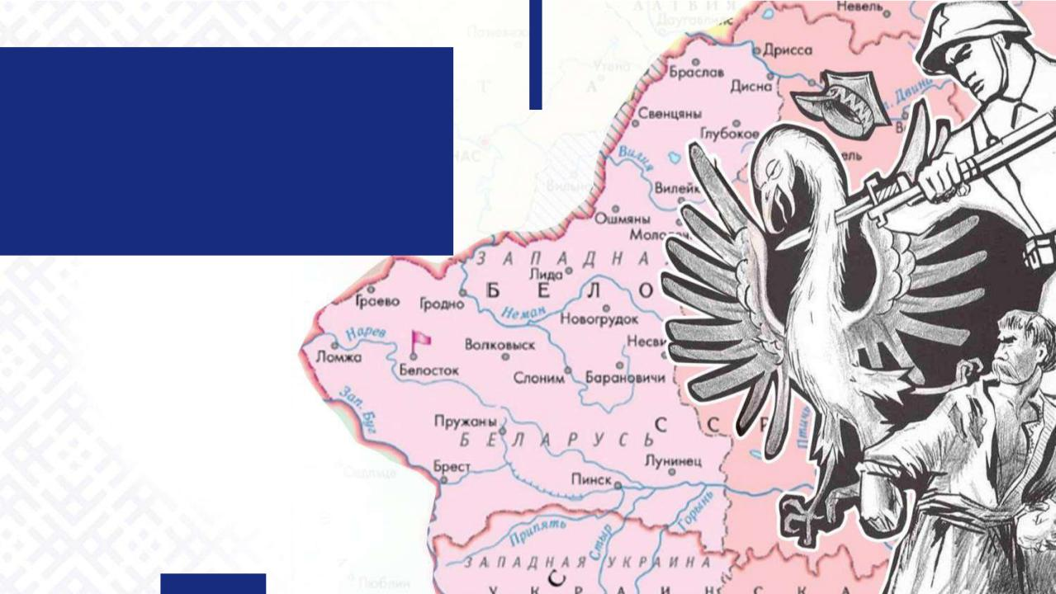**условиях разгрома польского государства Красная Армия ввела войска на территорию Западной Беларуси**

***СССР войны Польше***

***не объявлял.***

***Польское правительство***

***признало, что состояния***

***войны с Советским Союзом***

***нет***

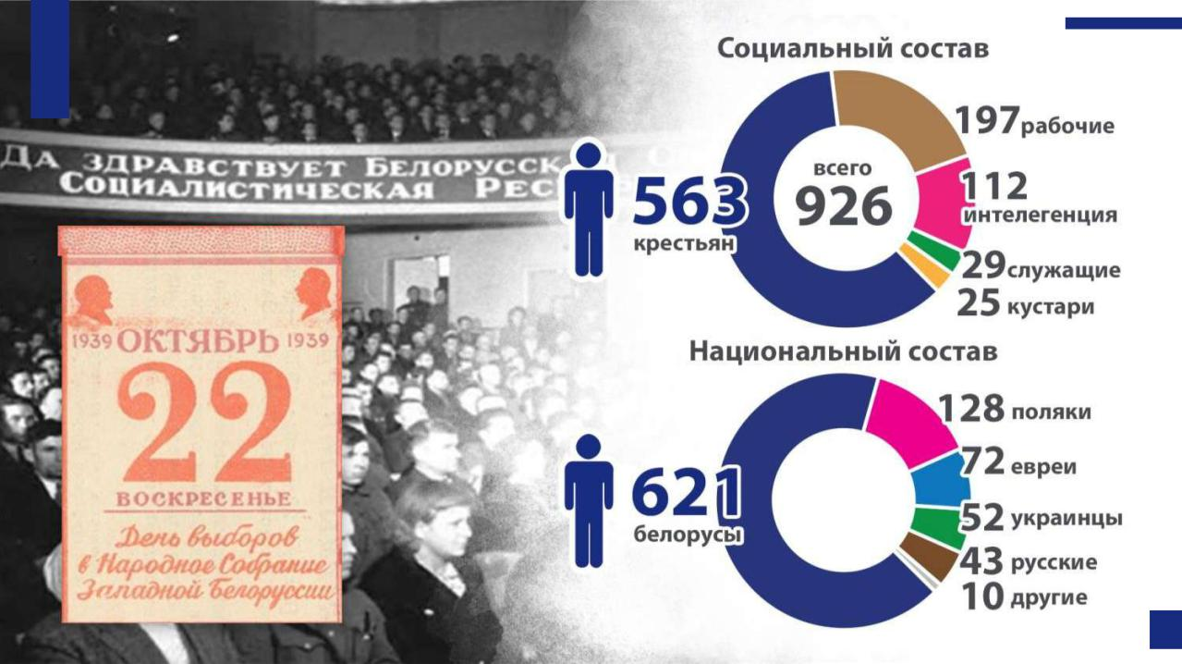

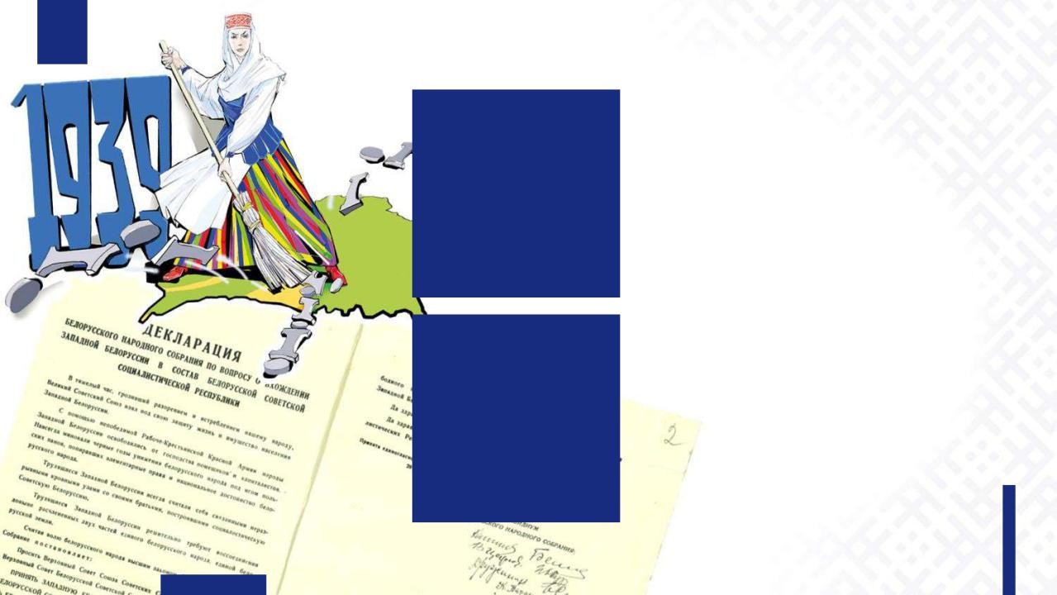

* **ноября 1939 г.**

***Верховный Совет СССР***

***удовлетворил просьбы***

* ***принятии Западной Беларуси и Западной Украины в состав Советского Союза***

1. **ноября 1939 г.**

***Верховный Совет БССР принял Закон о включении Западной Беларуси в состав республики***

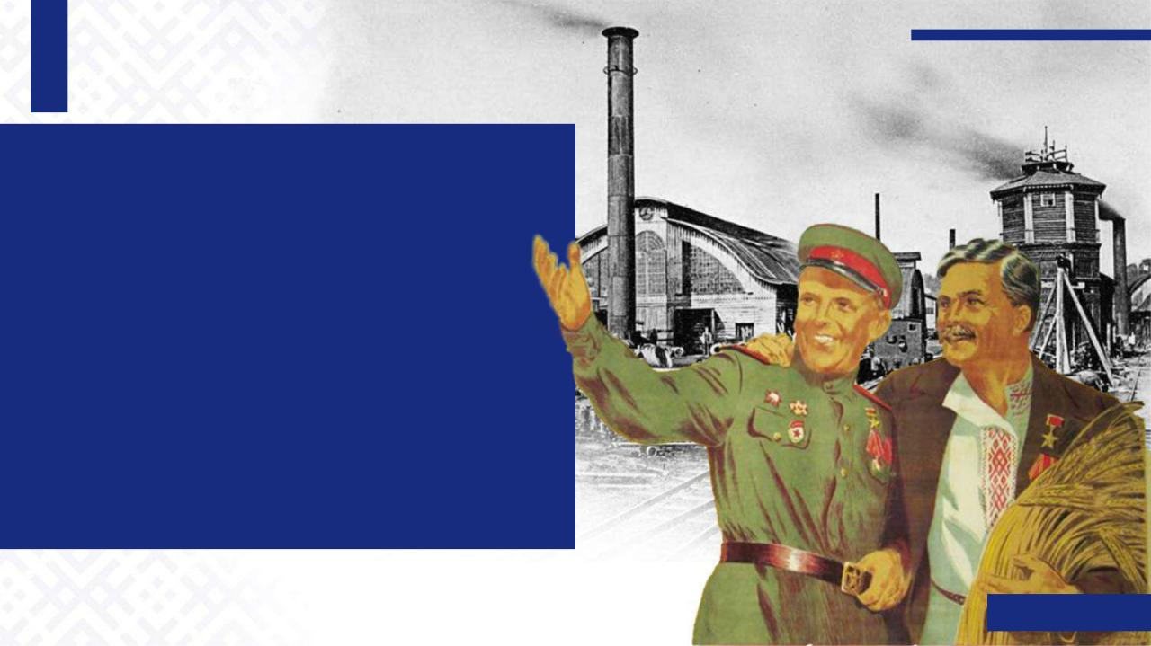

* **концу 1940 года в Западной Беларуси объем валовой промышленной продукции по сравнению с 1938 годом увеличился более чем в два раза.**

**Более 1 млн га земли было роздано малоземельным и безземельным крестьянам**

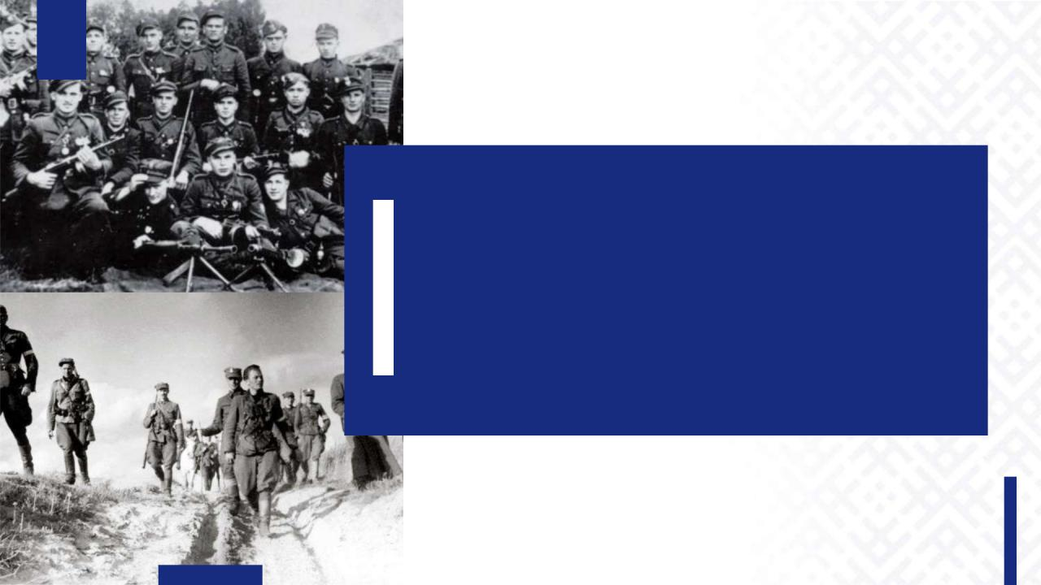

**Беларусь помнит об актах терроризма**

**против белорусов, совершенных командирами и бойцами Армии Крайовой и пост-аковского подполья**

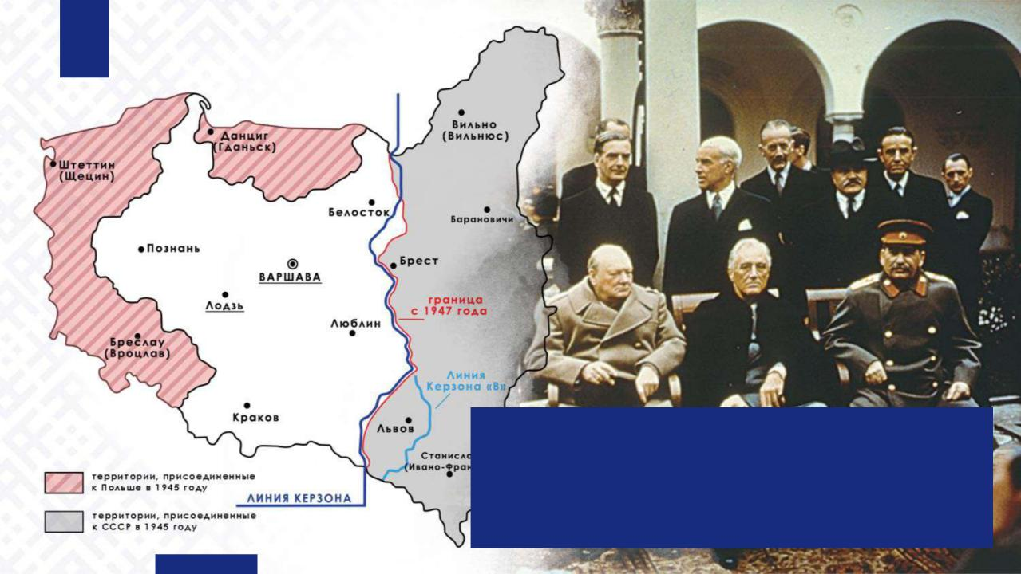

* **1945 году возрождение польской государственности обеспечил именно СССР**

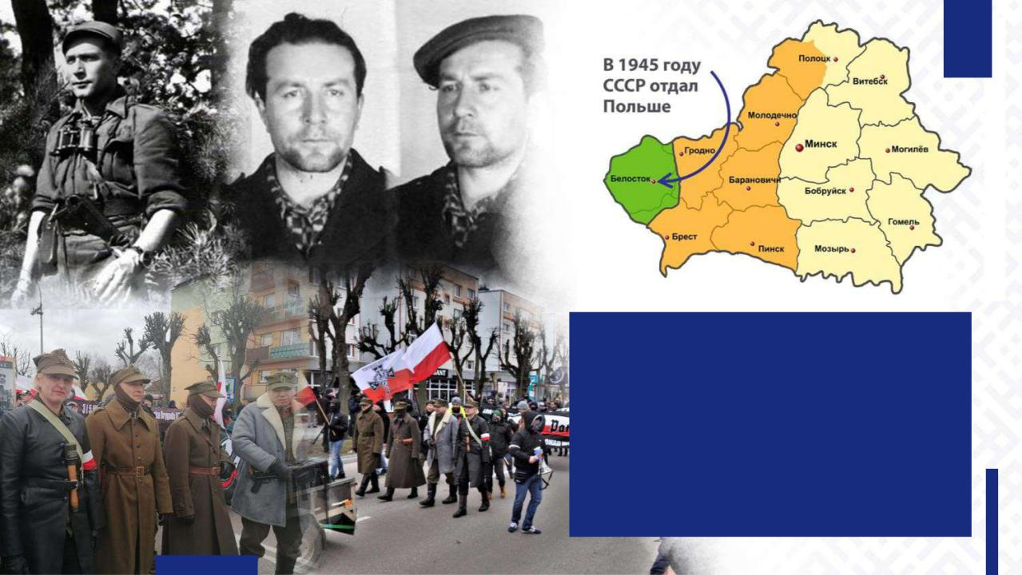

**Под командованием палача**

**Ромуальда Райса**

**“Бурого” бандиты сожгли**

**5 белорусских деревень**

* **Подляшье. Были зверски убиты около 80 человек**

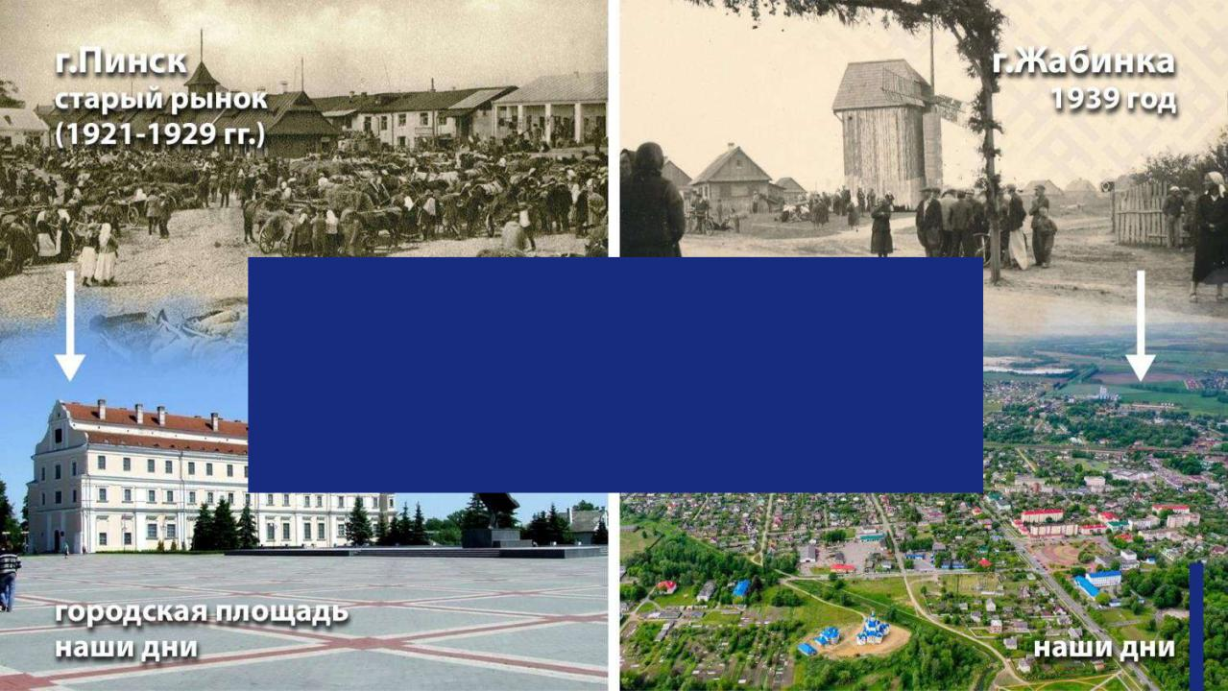

**Территориальная целостность независимой Республики Беларусь, национальное единство нашего народа опирается на судьбоносные исторические решения, принятые 85 лет назад**

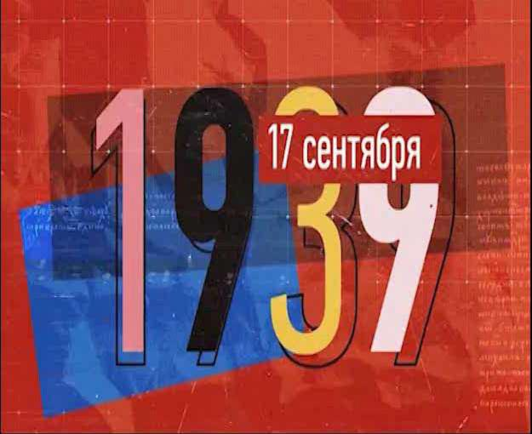

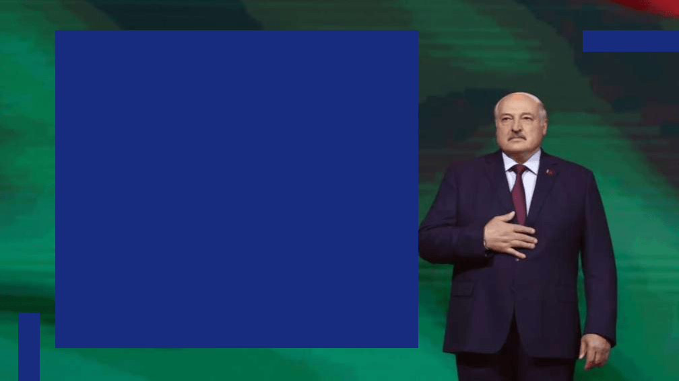***“Само время, время глобального передела мира, вернуло дату 17 сентября в наш календарь государственных праздников.***

***Чем больше мы видим, как рушатся современные государства, как народы теряют родину, дом, традиции, – тем пристальней всматриваемся в историю родной земли… По сути нет новых вызовов. Есть забытые старые уроки и угрозы.***

***И есть защита – многовековой опыт,***

***который научил нас быть*** ***вместе***

***и в счастливые, и в трудные времена***

*Президент Республики Беларусь*

*А.Г.Лукашенко*

*на патриотическом форуме «Мы – беларусы!»*

*17 сентября 2023 г.*

***“***



**Материалы**

**газеты «СБ. Беларусь сегодня»,**

**рекомендуемые для использования**

**при проведении ЕДИ**